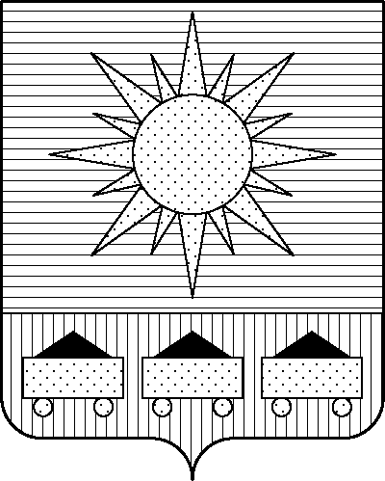 ПРИМОРСКИЙ КРАЙ

## КОНТРОЛЬНО-СЧЕТНАЯ ПАЛАТА

## АРТЕМОВСКОГО ГОРОДСКОГО ОКРУГА

### ЗАКЛЮЧЕНИЕ

27.12.2023 г. Артем № 160

На проект постановления администрации Артемовского городского округа

«О внесении изменений в постановление администрации Артемовского городского округа

от 28.02.2019 № 191-па «Об утверждении муниципальной программы

«Организация градостроительной деятельности Артемовского городского округа»

(в ред. от № )

Заключение на проект постановления администрации Артемовского городского округа «О внесении изменений в постановление администрации Артемовского городского округа от 28.02.2019 № 191-па «Об утверждении муниципальной программы «Организация градостроительной деятельности Артемовского городского округа» (в ред. от № ) (далее - проект постановления) подготовлено на основании пункта 2 статьи 157 Бюджетного кодекса РФ, раздела 8 Положения о контрольно-счетной палате Артемовского городского округа, утвержденного решением Думы Артемовского городского округа от 22.12.2005 № 254, пункта 2.4 Положения о бюджетном процессе в Артемовском городском округе, утвержденного решением Думы Артемовского городского округа от 25.05.2006 № 322, плана работы контрольно-счетной палаты на 2023 год.

При подготовке настоящего заключения использованы: Бюджетный кодекс Российской Федерации, Федеральный закон от 06.10.2003 № 131-ФЗ «Об общих принципах организации местного самоуправления в Российской Федерации», постановление администрации Артемовского городского округа от 29.07.2013 № 1890-па «Об утверждении Порядка принятия решений о разработке муниципальных программ, их формирования, реализации и оценки эффективности в Артемовском городском округе» (далее – Постановление № 1890-па).

Проведенной экспертизой проекта постановления установлено:

1. Контрольно-счетной палатой Артемовского городского округа ранее подготовлено заключение от 21.11.2023 № 137 на проект изменений муниципальной программы. На момент подготовки настоящего заключения изменения не утверждены.

Изменение муниципальной программы «Организация градостроительной деятельности Артемовского городского округа» (далее – Программа) связано с внесением изменений в объемы финансового обеспечения мероприятий в пределах утвержденных лимитов бюджетных ассигнований на реализацию Программы в целом.

2. Общий объем финансового обеспечения Программы по сравнению с проходящим согласование проектом изменений программы (см. заключение от 21.11.2023 № 137) не изменяется и составляет на период ее реализации 443 682,24676 тыс. рублей, в том числе по годам: 2019 год – 38 746,92122 тыс. рублей; 2020 год – 54 932,10231 тыс. рублей; 2021 год – 75 028,91350 рублей; 2022 год – 67 325,45987 тыс. рублей, 2023 год – 74 452,46496 тыс. рублей; 2024 год – 66 476,55155 тыс. рублей; 2025 год – 66 719,83335 тыс. рублей.

Общий объем финансового обеспечения Программы на 2023 год, объем финансового обеспечения комплекса процессных мероприятий, установленный в проекте постановления, соответствует бюджетным ассигнованиям, утвержденным на реализацию Программы решением Думы Артемовского городского округа от 08.12.2022 № 52 (в ред. от 05.12.2023 № 228) «О бюджете Артемовского городского округа на 2023 год и плановый период 2024 и 2025 годов» (далее - решение о бюджете № 52), но не соответствует в размере мероприятий Программы.

В соответствии с бюджетным законодательством главному распорядителю бюджетных средств – администрации Артемовского городского округа, необходимо внести предложение по корректировке показателей Программы в Сводной бюджетной росписи бюджета округа.

3. Проектом постановления Приложение 1 «Перечень мероприятий Программы» к Программе излагается в новой редакции.

3.1. Объем финансового обеспечения комплекса процессных мероприятий Программы **«1.1. Расходы на обеспечение деятельности (оказание услуг, выполнение работ) муниципальных учреждений»** не изменяется.

В рамках комплекса процессных мероприятий:

финансирование мероприятия *«1.1.1. Обеспечение выполнения функций муниципальных казенных учреждений, субсидии муниципальным бюджетным и автономным учреждениям Артемовского городского округа»* уменьшается на 105,02325 тыс. рублей.

Уменьшение обусловлено экономией от уплаты платежей за электроэнергию, отопление, по результатам сверки с Росприроднадзор, а также при планировании средств для уплаты госпошлины.

финансирование мероприятия *«1.1.3. Исполнение судебных актов»* увеличивается на 105,02325 тыс. рублей для оплаты исполнительного листа по иску ПАО «ДЭК» к МКУ «УСКР» (предоставлена копия исполнительного листа).

4. Проектом постановления вносятся соответствующие изменения в Приложение 2 к Программе.

По итогам экспертизы проекта постановления администрации Артемовского городского округа «О внесении изменений в постановление администрации Артемовского городского округа от 28.02.2019 № 191-па «Об утверждении муниципальной программы «Организация градостроительной деятельности Артемовского городского округа» (в ред. от № ) контрольно-счетная палата Артемовского городского предлагает учесть предложение, изложенное в данном заключении.

Председатель контрольно-счетной палаты

Артемовского городского округа Е.Г. Герасимова